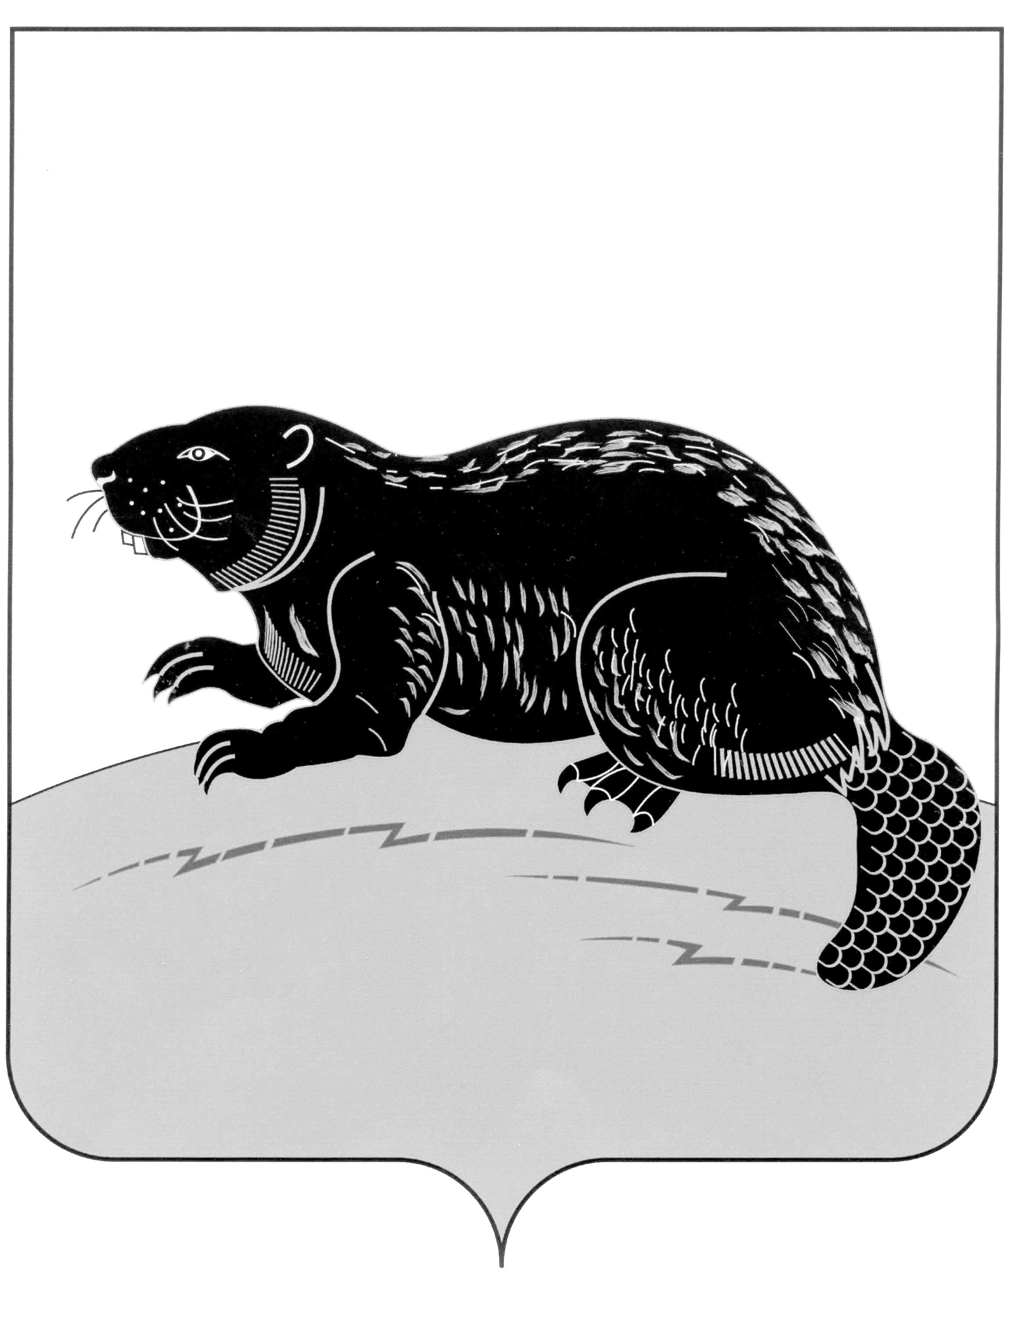

СОВЕТ НАРОДНЫХ ДЕПУТАТОВ ГОРОДСКОГО ПОСЕЛЕНИЯ-ГОРОД БОБРОВ БОБРОВСКОГО МУНИЦИПАЛЬНОГО РАЙОНА
ВОРОНЕЖСКОЙ ОБЛАСТИ

РЕШЕНИЕ

от « 30 » мая 2025 г. № 20
г. Бобров
О назначении публичных слушаний
по предоставлению разрешения на
отклонение от предельных параметров
разрешенного строительства,
реконструкции объектов капитального
строительства на земельном участке с
кадастровым номером 36:02:0100190:20,
расположенном по адресу: Воронежская
область, Бобровский муниципальный
район, городское поселение город Бобров,
город Бобров, ул.Пушкина, земельный
участок 33

В соответствии с Федеральным законом от 29.12.2004 № 191-ФЗ «О введении в действие Градостроительного кодекса Российской Федерации», руководствуясь Уставом городского поселения - город Бобров, на основании заявления Лукьянова Александра Ивановича, Совет народных депутатов городского поселения - город Бобров Бобровского муниципального района Воронежской области р е ш и л:
1. Назначить публичные слушания по вопросу предоставления разрешения на отклонение от предельных параметров разрешенного строительства, реконструкции объектов капитального строительства на земельном участке, с кадастровым номером 36:02:0100190:20, расположенном по адресу: Воронежская область, Бобровский муниципальный район, городское поселение город Бобров, город Бобров, ул.Пушкина, земельный участок 33.
2. Собрание участников публичных слушаний назначить на 17 июня 2025г. в 09.30 в малом зале здания администрации городского поселения - город Бобров, по адресу: Воронежская область, Бобровский район, г.Бобров, ул.им.Кирова, 67.
3. Утвердить комиссию по организации и проведению публичных слушаний в составе:
1) Субботин В.В. - заместитель главы администрации городского поселения- город Бобров;
2) Ладыкин А.Н. – директор МКУ «СКООМС»;
3) Борчан И.И. – старший инженер МКУ «СКООМС»;
4) Быханов Н.И. – член комиссии, руководитель отдела главного архитектора администрации Бобровского муниципального района Воронежской области.
4. С информационными материалами по вопросу, подлежащему рассмотрению на публичных слушаниях, информацией о дате, времени и месте проведения собрания участников публичных слушаний можно ознакомиться на официальном сайте администрации городского поселения - город Бобров https://bobrov-r20.gosweb.gosuslugi.ru/
5. Утвердить текст оповещения:
Оповещение о проведении публичных слушаний
На публичные слушания, проводимые в период с 30.05.2025г. по 16.06.2025г. выносится вопрос о предоставлении разрешения на отклонение от предельных параметров разрешенного строительства, реконструкции объектов капитального строительства на земельном участке, с кадастровым номером 36:02:0100190:20, расположенном по адресу: Воронежская область, Бобровский муниципальный район, городское поселение город Бобров, город Бобров, ул.Пушкина, земельный участок 33.
На период проведения публичных слушаний с 30.05.2025г. по 16.06.2025г. открывается экспозиция по вопросу, подлежащему рассмотрению на публичных слушаниях, и информационным материалам к нему, по адресу: Воронежская область, Бобровский район, г.Бобров, ул.им.Кирова, 67, каб.22.
Время работы экспозиции: с 30.05.2025г. по 16.06.2025г. с 9.00 – 15.00 (перерыв с 12.00 по 13.00).
На период открытия экспозиции работники Администрации осуществляют консультирование посетителей по предложенному вопросу.
Участники публичных слушаний имеют право вносить предложения и замечания, касающиеся рассматриваемого вопроса и информационных материалов к нему:
1) в письменной или устной форме в ходе проведения собрания участников публичных слушаний;
2) в письменной форме или в форме электронного документа в адрес администрации;
3) посредством записи в книге (журнале) учета посетителей экспозиции вопроса, подлежащего рассмотрению на публичных слушаниях.
Предложения в письменном виде направляются в адрес Администрации в срок до 16.06.2025г.
6. Комиссии подготовить и провести публичные слушания, рассмотреть и систематизировать все замечания и предложения сделать по ним заключение и представить на рассмотрение Совета народных депутатов городского поселения - город Бобров.
7. Заключение о результатах публичных слушаний подлежит опубликованию.
8. Контроль за выполнением настоящего решения оставляю за собой.

Глава городского
поселения-город Бобров А.М.Куценко

